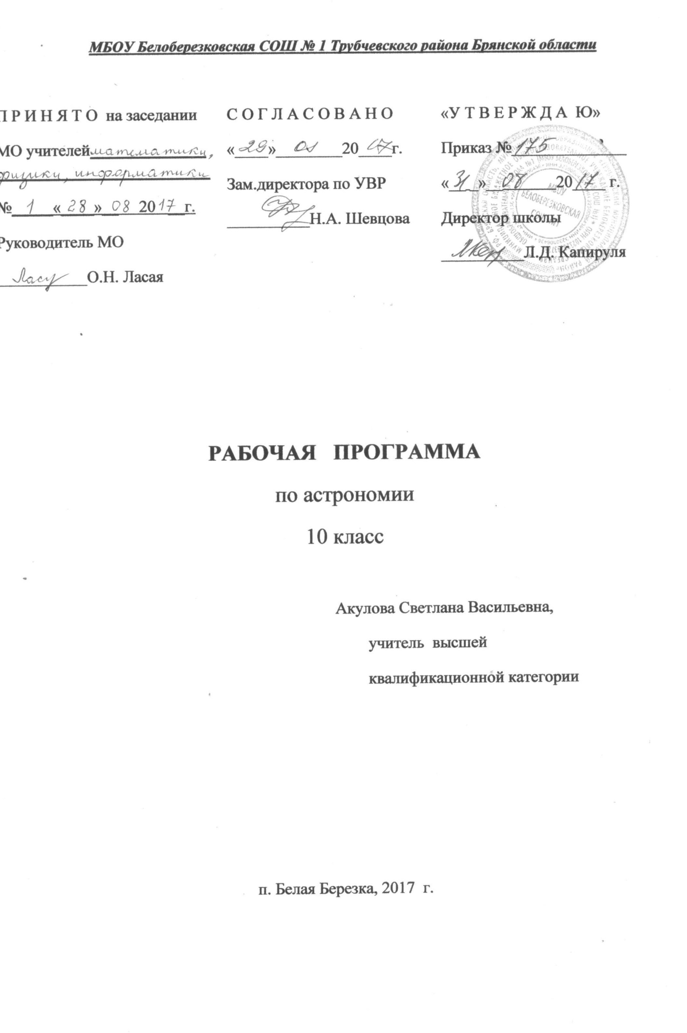
МБОУ Белоберезковская СОШ № 1 Трубчевского района Брянской области
П Р И Н Я Т О на заседании  МО учителей______________ _____________________  №_____«____»__ 20 __г.  Руководитель МО  ___________О.Н. Ласая | С О Г Л А С О В А Н О  «____»________20____г.  Зам.директора по УВР  __________Н.А. Шевцова | «У Т В Е Р Ж Д А Ю»  Приказ №______________  «__ _»__ 20____ г.  Директор школы  __________Л.Д. Капируля

Рабочая программа
по астрономии
10 класс

Акулова Светлана Васильевна учитель высшей
квалификационной категории

п.Белая Березка 2017г

Пояснительная записка

.
Рабочая программа составлена на основе авторской программы общеобразовательной учреждений «Физика. Астрономия» 7-11 классы/(авт.-сост) .В.А. Коровин, В.А.Орлов М. : Дрофа. 2010г. Соответствует Федеральному образовательному стандарту основного общего образования по астрономии и Примерной государственной программе по астрономии

Программа рассчитана на 18 часов (0,5 часа в неделю) согласно Учебному плану школы.

Учебно-методическое обеспечение курса:

Учебная программа :
Авторская программа для общеобразовательных учреждений «Физика. Астрономия» 7-11 классы/(авт.-сост).В.А. Коровин,В.А.Орлов М. : Дрофа. 2010г.

Учебник: Воронцов-Вельяминов Б. А., Страут Е. К. «Астрономия. 11 класс». – М.: Дрофа, 2014
Энциклопедия для детей. Том 8. Астрономия. – М.: Мир энциклопедий Аванта+, АСТ, 2013

Дополнительная литература:
1.Куликовский П.Г. Справочник любителя астрономии. – М.: Либроком, 2013
2. Школьный астрономический календарь (на текущий учебный год)

Методические пособия:
1. Гусев Е.Б. Сборник вопросов и качественных задач по астрономии. – М.: Просвещение, 2002
2. Кирик Л.А., Бондаренко К.П. Астрономия. Разноуровневые самостоятельные работы с примерами решения задач. – М.: Илекса, 2002
3. Методическое пособие к учебнику «Астрономия. 11 класс» авторов Б. А. Воронцова-Вельяминова, Е. К. Страут
4. Малахова Г.И., Страут Е.К. Дидактический материал по астрономии. – М.: Просвещение, 2003;

5. Страут Е.К. Астрономия: Дидактические материалы для средней общеобразовательной школы. – М.: Гуманит. изд. Центр ВЛАДОС, 2000г

6.Таблицы физических величин

7.Портреты ученых

Экранно-звуковые пособия:
1. Астрономия 11.Учебное электронное издание
2. Интернет-ресурсы.

Технические средства:
1.Компьютер
2.Проектор
3.Видеомагнитофон

Учебно-практическое оборудование:

1.Магнитная доска.
2.Карта звездного неба..

Цели изучения астрономии:

На основании требований Государственного образовательного стандарта 2004 г. в содержании рабочей программа по астрономии предполагается реализовать актуальные в настоящее время компетентностный, личностно-ориентированный, деятельностный подходы, которые определяют задачи обучения:
- приобретение знаний и умений для использования в практической деятельности и повседневной жизни;
- овладение способами познавательной, информационно-коммуникативной и рефлексивной деятельностей;
- освоение познавательной, информационной, коммуникативной, рефлексивной компетенций.

Компетентностный подход определяет следующие особенности предъявления содержания образования: оно представлено в виде трех тематических блоков, обеспечивающих формирование компетенций. В первом блоке представлены дидактические единицы, обеспечивающие совершенствование навыков научного познания. Во втором — дидактические единицы, которые содержат сведения по теориифизики. Это содержание обучения является базой для развития познавательной компетенции учащихся. В третьем блоке представлены дидактические единицы, отражающие историю развития физикии обеспечивающие развитие учебно-познавательной ирефлексивной компетенции. Таким образом, календарно-тематическое планирование обеспечивает взаимосвязанное развитие и совершенствование ключевых, общепредметных и предметных компетенций.
Личностная ориентация образовательного процесса выявляет приоритет воспитательных и развивающих целей обучения. Способность учащихся понимать причины и логику развития физическихпроцессов открывает возможность для осмысленного восприятия всего разнообразия мировоззренческих, социокультурных систем, существующих в современном мире. Система учебных занятий призвана способствовать развитию личностной самоидентификации, гуманитарной культуры школьников, их приобщению к современной физической науке и технике, усилению мотивации к социальному познанию и творчеству, воспитанию личностно и общественно востребованных качеств, в том числе гражданственности, толерантности.
Деятельностный подход отражает стратегию современной образовательной политики: необходимость воспитания человека и гражданина, интегрированного в современное ему общество, нацеленного на совершенствование этого общества. Система уроков сориентирована не столько на передачу «готовых знаний», сколько на формирование активной личности, мотивированной к самообразованию, обладающей достаточными навыками и психологическими установками к самостоятельному поиску, отбору, анализу и использованию информации. Это поможет выпускнику адаптироваться в мире, где объем информации растет в геометрической прогрессии, где социальная и профессиональная успешность напрямую зависят от позитивного отношения к новациям, самостоятельности мышления и инициативности, от готовности проявлять творческий подход к делу, искать нестандартные способы решения проблем, от готовности к конструктивному взаимодействию с людьми.
Требования к уровню подготовки учащихся 10 класса (базовый уровень)
должны знать:
смысл понятий: активность, астероид, астрология, астрономия, астрофизика, атмосфера, болид, возмущения, восход светила, вращение небесных тел, Вселенная, вспышка, Галактика, горизонт, гранулы, затмение, виды звезд, зодиак, календарь, космогония, космология, космонавтика, космос, кольца планет, кометы, кратер, кульминация, основные точки, линии и плоскости небесной сферы, магнитная буря, Метагалактика, метеор, метеорит, метеорные тело, дождь, поток, Млечный Путь, моря и материки на Луне, небесная механика, видимое и реальное движение небесных тел и их систем, обсерватория, орбита, планета, полярное сияние, протуберанец, скопление, созвездия и их классификация, солнечная корона, солнцестояние, состав Солнечной системы, телескоп, терминатор, туманность, фазы Луны, фотосферные факелы, хромосфера, черная дыра, Эволюция, эклиптика, ядро;
определения физических величин: астрономическая единица, афелий, блеск звезды, возраст небесного тела, параллакс, парсек, период, перигелий, физические характеристики планет и звезд, их химический состав, звездная величина, радиант, радиус светила, космические расстояния, светимость, световой год, сжатие планет, синодический и сидерический период, солнечная активность, солнечная постоянная, спектр светящихся тел Солнечной системы;
смысл работ и формулировку законов: Аристотеля, Птолемея, Галилея, Коперника, Бруно, Ломоносова, Гершеля, Браге, Кеплера, Ньютона, Леверье, Адамса, Галлея, Белопольского, Бредихина, Струве, Герцшпрунга-Рассела, , Хаббла, Доплера, Фридмана, Эйнштейна;
должны уметь:
использовать карту звездного неба для нахождения координат светила;
выражать результаты измерений и расчетов в единицах Международной системы;
приводить примеры практического использования астрономических знаний о небесных телах и их системах;
решать задачи на применение изученных астрономических законов;
осуществлять самостоятельный поиск информации естественнонаучного содержания с использованием различных источников, ее обработку и представление в разных формах;
владеть компетенциями: коммуникативной, рефлексивной, личностного саморазвития, ценностно-ориентационной, смылопоисковой, и профессионально-трудового выбора.

Содержание курса

I. Введение в астрономию (1 ч)
Предмет астрономии (что изучает астрономия, роль наблюдений в астрономии, связь астрономии с другими науками, значение астрономии).
II. Практические основы астрономии (4ч)
Звездное небо (что такое созвездие, основные созвездия). Изменение вида звездного неба в течение суток (небесная сфера и ее вращение, горизонтальная система координат, изменение горизонтальных координат, кульминации светил). Изменение вида звездного неба в течение года (экваториальная система координат, видимое годичное движение Солнца, годичное движение Солнца и вид звездного неба). Способы определения географической широты (высота Полюса мира и географическая широта места наблюдения, суточное движение звезд на разных широтах, связь между склонением, зенитным расстоянием и географической широтой). Основы измерения времени (связь времени с географической долготой, системы счета времени, понятие о летосчислении).

III. Строение солнечной системы (3 ч)
Видимое движение планет (петлеобразное движение планет, конфигурации планет, сидерические и синодические периоды обращения планет). Развитие представлений о Солнечной системе (астрономия в древности, геоцентрические системы мира, гелиоцентрическая система мира, становление гелиоцентрического мировоззрения). Законы Кеплера - законы движения небесных тел (три закона Кеплера), обобщение и уточнение Ньютоном законов Кеплера (закон всемирного тяготения, возмущения, открытие Нептуна, законы Кеплера в формулировке Ньютона). Определение расстояний до тел Солнечной системы и размеров небесных тел (определение расстояний по параллаксам светил, радиолокационный метод, определение размеров тел Солнечной системы).
IV. Физическая природа тел солнечной системы (9ч)
Система "Земля - Луна" (основные движения Земли, форма Земли, Луна - спутник Земли, солнечные и лунные затмения). Природа Лунь! (физические условия на Луне, поверхность Луны, лунные породы). Планеты земной группы (общая характеристика атмосферы, поверхности). Планеты-гиганты (общая характеристика, особенности строения, спутники, кольца). Астероиды и метеориты (закономерность в расстояниях планет от Солнца и пояс астероидов, движение астероидов, физические характеристики астероидов, метеориты). Кометы и метеоры (открытие комет, вид, строение, орбиты, природа комет, метеоры и болиды, метеорные потоки).

Учебно-тематический план

1. Введение в астрономию -1 ч
2. Практические основы астрономии - 4 ч
3. Строение солнечной системы -3ч
4. Физическая природа тел Солнечной системы -9ч

Формы промежуточного контроля

устный опрос, зачёт, самостоятельные работы, тестирование, контрольная работа.

Форма итогового контроля

итоговая контрольная работа

Календарно- тематическое планирование
№ п\п | Название темы, виды контроля | Дата по плану | Дата по факту
 | Тема 1. Введение
1 | Предмет астрономии. Наблюдения — основа астрономии.
 | Практические основы астрономии
2 | Небесные координаты и звездные карты Движение и фазы Луны. Затмения Солнца и Луны
3 | Видимое движение звезд на различных географических широтах
4 | Видимое годичное движение Солнца. Эклиптика.
5 | Время и календарь
 | Строение Солнечной системы
6 | Развитие представлений о строении мира.
7 | Конфигурации планет Законы Кеплера Движение небесных тел под действием сил тяготения.
8 | Определение расстояний и размеров тел в Солнечной системе.
 | Физическая природа тел Солнечной системы
9 | Луна – естественный спутник Земли
10 | Планеты земной группы Планеты-гиганты
11 | Малые тела Солнечной системы
12 | Обобщающий урок «Строение Солнечной системы. Природа тел Солнечной системы»
13 | Солнце – ближайшая звезда.
14 | Расстояния до звезд. Характеристики излучения звезд
15 | Основы современной космологии. Жизнь и разум во Вселенной
16 | Повторительно-обобщающий урок по курсу астрономии
17 | Итоговая контрольная работа

